Semaine 2 - Croissance économique et recyclage
Ce document contient les transcriptions textuelles des vidéos proposées dans la partie « Croissance économique et recyclage » de la semaine 2 du MOOC « Économie circulaire et innovation ». Ce n’est donc pas un cours écrit au sens propre du terme ; le choix des mots, l'articulation des idées et l’absence de chapitrage sont propres aux interventions orales des auteurs.

François Grosse
Fondateur de la société ForCity
Nous consommons sans cesse des matières premières, pour nous vêtir, pour nous équiper, quand nous achetons une voiture, une boite de conserve, un tournevis ou quand nous construisons des ponts ou des chemins de fer.
Recycler les matières contenues dans les déchets, ça permet d'éviter de puiser les matières dont nous avons besoin dans le milieu naturel. Les quantités que nous recyclons, c'est les quantités qui ne seront pas prises dans une mine ou dans une carrière. La question qui se pose dans cette séquence c’est que se passe-t-il, quelle est l'efficacité de ce recyclage ? Comment le cycle fonctionne lorsque nos besoins croissent chaque année, dans chacune des matières premières ? Quand on regarde l'historique de consommation des matières premières non renouvelables, pour faire simple les métaux, on voit que sur plusieurs décennies d’affilé on a toujours ou presque toujours des profils tendanciels qui sont exponentiels, c'est-à-dire que chaque année on a une consommation mondiale de fer ou une consommation mondiale de cuivre ou d'un autre matériau qui est égal à X % de plus que l'année précédente et avec une tendance où le X % est à peu près toujours le même. On va voir que ce profil exponentiel des consommations de matières premières a un effet tout à fait particulier sur l'efficacité du recyclage et sur les solutions qui sont disponibles pour l'économie humaine pour faire face au très long terme.
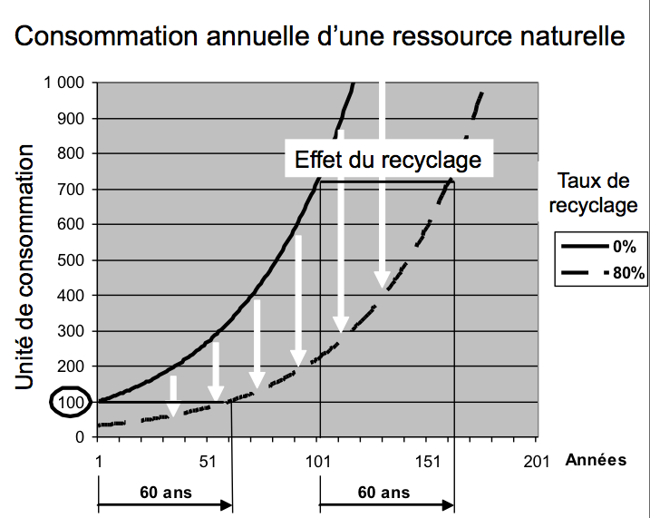
Dans le diagramme que nous voyons ici, nous représentons symboliquement l'évolution des consommations mondiales par exemple d’une ressource naturelle ou d'un minerai par exemple qui serait consommé à hauteur de 100 unités l'année 1,100 millions de tonnes par exemple et dont les consommations mondiales croitraient de 2 % par an, pour les décennies qui suivent. Et donc on a cette courbe, on reconnaît bien ces profils de courbe exponentielle. Vous voyez que au bout de 110 ou 120 ans on a une consommation mondiale de 1000 en un an, c'est-à-dire 10 fois plus que l'année 1 et puis du coup on peut en déduire qu’au bout de 220 ou 240 ans on serait probablement à 10 000 effectivement c'est-à-dire encore 10 fois plus c'est-à-dire 100 fois plus que l'année 1, à chaque fois on multiplie par un même coefficient. Si on est dans une économie linéaire c'est-à-dire si tout ce que nous consommons est prélevé dans le milieu naturel et tout ce que nous rejetons repart au milieu naturel et bien, les quantités dont nous avons besoin, la courbe noire en trait plein coïncide avec les quantités que nous allons prélever dans les ressources naturelles. En revanche, s’il s'agit d'un matériau non renouvelable mais recyclable et que nous le recyclons, nous prélevons une partie de ce que nous jetons dans les déchets pour le remettre dans le circuit de production, évidemment tout ce que nous allons extraire des déchets peut ne pas être prélevé dans le milieu naturel et la part de cette courbe noire de consommation qui va être effectivement prélevée dans les gisements naturels est beaucoup plus faible et c'est la courbe pointillée noire qui représente ce qui serait extrait dans le milieu naturel, donc les consommations dites primaires dans le cas où on recyclerait 80 % des matières contenues dans les déchets pour ce matériau-là. Et donc vous voyez qu’en gros on va diviser par cinq pour faire simple les quantités prélevées dans le milieu naturel par rapport à la totalité des quantités dont on a besoin. Si j'ai besoin de 100 une année et que j'ai recyclé 80 % de ce que j'ai rejeté, en gros je vais avoir besoin seulement de prélever 20 dans les mines ou dans les carrières et le reste va venir de mon recyclage. Donc ça c’est formidable et en plus vous voyez par les flèches blanches que au fur et à mesure que nos besoins augmentent, si on garde la même efficacité du recyclage, 80 %, et bien évidemment la quantité qu'on recycle c'est-à-dire les flèches blanches finalement, cette quantité elle ne cesse de croître et donc on peut se réjouir en se disant ah c’est formidablement efficace, on recycle de plus en plus. Le problème évidemment c'est qu'on recycle de plus en plus mais on prélève malgré tout quand même de plus en plus aussi dans le milieu naturel, c'est-à-dire que la flèche pointillée, les 20 % qui restent on va les chercher dans le milieu naturel et ça augmente au fur et à mesure que la flèche noire, nos besoins, 100%, continuent d'augmenter. Et comme la flèche pointillée c'est, en gros, un cinquième de la ligne pointillée, c'est en gros un cinquième de la ligne noire et que la ligne noire augmente de 2 % tous les ans et bien la ligne pointillée elle augmente aussi de 2 % tous les ans et donc ce que nous prélevons dans le milieu naturel augmente également au même rythme que nos consommations totales. Ça veut dire quoi ? Ça veut dire qu'au bout de quelques années, 60 ans dans le diagramme, on atteint la valeur 100 qu'on aurait eu dès la première année si on n'avait pas recyclé du tout et ça veut dire qu'ensuite on a exactement la même courbe en pointillés que la courbe noire mais décalée une fois pour toutes de 60 ans. C'est une exponentielle à 2 % par an donc c'est la même et simplement elle est un peu décalée dans le temps en l'occurrence de 60 ans dans cet exemple. Et ça va être 60 ans au bout de 200 ans et ça va être 60 ans au bout de 1000 ans si évidemment le modèle théorique d'une croissance à 2 % durait pendant 1000 ans.
Alors maintenant, combien de temps on va gagner grâce au recyclage selon différentes évolutions ? Alors pour ça, il faut tenir compte du fait qu'on a finalement une relation assez simple mais qui nécessite de résoudre une équation qui n’est pas très compliquée qui tient compte d'une part du fait que le matériau, je suis passé rapidement là-dessus, il séjourne dans l'économie avant d’être transformé en déchets et ça c’est important en fait parce que les quantités qui sont rejetées aujourd'hui dans les déchets sont celles qui étaient produites il y a cinq, dix, quinze, vingt-cinq ans, selon le matériau, dans le diagramme qu'on va regarder dans un instant, vous voyez que c'est marqué 17 ans, c'est l'hypothèse qu'on a retenue dans cet exemple, ça veut dire que les quantités que nous rejetons aujourd'hui dans les déchets sont en moyenne une fraction de celles que nous consommions il y a 17 ans. Sauf que si nous les recyclons aujourd'hui nos déchets, nous recyclons donc une fraction des quantités que nous consommions il y a 17 ans sauf qu’entre-temps nos besoins ils ont augmenté du fait de la croissance, de la consommation, de la croissance économique. Et bien entendu, plus le temps de séjour est long, plus vous voyez, vous pressentez que le décalage entre les besoins d'aujourd'hui et les ressources d'aujourd'hui qui étaient en fait nos besoins d'avant-hier, plus ce décalage va être important et plus il va y avoir une difficulté à se servir massivement du recyclage pour satisfaire nos besoins.
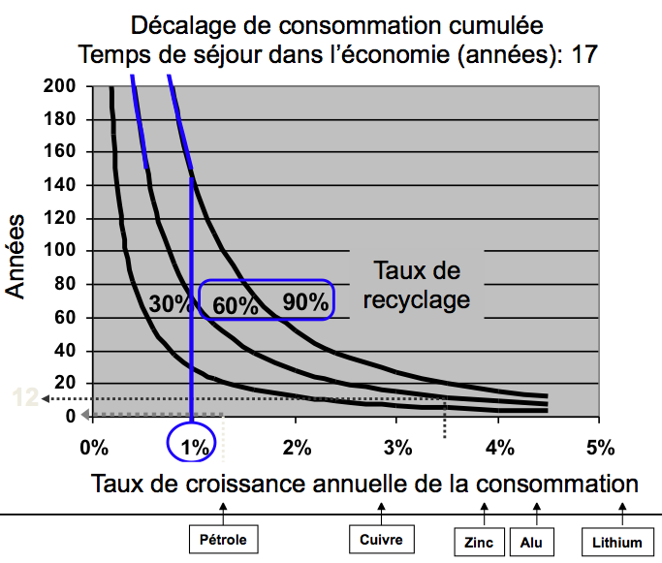
Alors on peut résoudre en fait l'équation qui relie l'efficacité du recyclage, c'est-à-dire la quantité, la part des matériaux présents dans les déchets qui vont revenir dans le circuit de production de matières premières, qui va être symbolisé par les trois courbes sur le diagramme ici avec le taux de 30, 60 ou 90 % donc qui signifient que si j'ai 100 tonnes d'une matière dans les déchets, j’en recycle effectivement 30 ou 60 ou 90 tonnes, en abscisse, on va représenter le taux de croissance de l'économie, de la consommation de cette matière première, le taux de croissance annuelle tendanciel, le 2 % de notre diagramme précédent et évidemment, plus la croissance est forte et plus il y a un décalage entre les déchets, les quantités de déchets disponibles aujourd'hui et les nouveaux besoins en consommation puisque les quantités de déchets c'est des besoins d'il y a quelques années. Et puis on représente ça pour un certain temps de séjour, dans cet exemple 17 années, croyez-moi le diagramme est très proche si on fait varier le temps de séjour mais effectivement un peu plus écrasé ou un peu plus étalé au contraire. Et en ordonnée, on va représenter combien de temps on va gagner grâce au recyclage, de combien de temps ma courbe, mes deux courbes de toute à l'heure, la courbe des consommations totales et la courbe de ce que je prélève dans le milieu naturel vont être décalées grâce au recyclage, de combien d'années. Si on se dit qu'une économie durable c’est une économie qui nous fait gagner, aller, au moins largement au-delà d'un siècle, un siècle c’est en gros de notre temps une génération, les gens qui vivront dans 150 ans c'est des gens qui ne nous connaîtront pas du tout et puis aussi un siècle c’est un temps minimum pour adapter l'économie à quelque chose, à un changement majeur, donc si on se dit qu'on commence à rentrer dans l'économie durable, si on a réussi à décaler les courbes d'un siècle et si on regarde dans quels domaines cette courbe en fait permet d'atteindre 100 ans ou beaucoup plus de 100 ans, on voit quelque chose d'assez spectaculaire c’est que en gros pour tous les taux de croissance supérieures à 1 %, il n'y a pas de solution, il n'y a pas de solution pour repousser les échéances d'épuisement des ressources au-delà d’un siècle. Même en recyclant à 90 % de déchets et bien si on a un taux de croissance de la consommation de la matière première en question de 2, 3, 5 % et bien on ne va gagner que quelques décennies en recyclant contre ce qui se passerait si on ne recyclait pas du tout. Si on prend l’exemple du fer et de l'acier qui est le matériau probablement, en tout cas parmi des matériaux majeurs, le plus recyclé au monde, plus de 60 % vraisemblablement, peut-être 70 % d'efficacité du recyclage au cours du XXe siècle mondialement ce qui est énorme, en tenant compte de toutes les économies, les économies émergentes qui recyclent beaucoup souvent d'ailleurs, les économies riches etc.
Si on prend donc l'exemple du fer et de l'acier, le taux de croissance de l'économie du fer et de l'acier au XXe siècle c’est 3,5 % par an en moyenne tendanciellement avec 60 ou 70 % de taux de recyclage et bien c'est important, ce gigantesque effort de recyclage mondial pendant un siècle entier, le siècle de la révolution industrielle et du développement économique, ça nous a fait gagner 12 ans contre ce qui se serait passé si on n'avait pas recyclé du tout. C'est-à-dire que les consommations cumulées de minerai de fer en 2012 avec cet énorme effort de recyclage sont celles qu'on aurait eues en 2000 si on n'avait pas recyclé du tout et en 2062 celles de 2050 puisque l'on garde simplement le même avantage si on continue de faire croître nos consommations de fer et d'acier à 3,5 % par an dans le futur.
Maintenant si vous regardez les taux de croissance récents de différents matériaux comme le cuivre, le zinc, l'aluminium ou le lithium sur la courbe, vous voyez que c'est toujours largement supérieur à 2 % et que donc quel que soit l'effort de recyclage qu'on va leur appliquer malheureusement cet effort qui a beaucoup d'intérêt à court terme bien entendu en termes d'impact immédiat, en termes de localisation, en termes de l'économie dans les pays consommateurs de matières etc. donc il y a beaucoup d’autres bénéfices du recyclage à court terme sur le très long terme, compte tenu de la croissance, le recyclage ne suffit pas à nous aider au-delà de nous faire gagner quelques décennies.
Et avec un clin d'œil, si on se dit que le plastique est une matière première issue du pétrole et qu'on regarde le taux de croissance des consommations de pétrole dans la première décennie des années 2000, ce qui est plus tout à fait vrai probablement aujourd'hui en 2014, on était selon la durée sur laquelle on examine les consommations, la production mondiale de pétrole croissait de 1 à 1,5 % par an, comme les usages plastiques, les usages du pétrole en plastique c’est à peu près 7 % des usages du pétrole même en recyclant la totalité du plastique par rapport à la ressource pétrole, on ne recyclerait que 7 % de cette ressource. Et quand on applique ça même à un taux de croissance très faible de un et quelques pour cent, le recyclage du plastique ne ferait gagner sur l'épuisement des ressources en pétrole qu'environ deux ans selon les hypothèses.
Donc ce que montre en fait cette approche, c'est bien entendu que le recyclage est totalement indispensable, et ça j’insiste, quand vous regardez le diagramme vous voyez que sans recyclage on atteint évidemment jamais l'efficacité et on voit même qu'on a besoin d'un recyclage élevé c'est-à-dire supérieur à 60 % dans toutes les matières pour que l'on puisse attendre les courbes bleues tout en gardant un fond de croissance des consommations qui soit compris en gros entre 0,5 et 1 % mais on voit que si on n'est pas quelque part aux alentours de 0,5 à 1 % pour les consommations de matières premières et bien on n'a pas de solution pour décaler substantiellement l'épuisement des ressources par rapport au rythme d'aujourd'hui qui en gros consomme la ressource de chacun des métaux d'ici la fin du siècle, la ressource déjà identifiée, sachant qu'on en trouvera d’autre mais beaucoup plus difficiles, beaucoup plus rares, beaucoup plus lointaines à exploiter.
Et donc ce qu'on voit apparaître c’est en tout cas un premier paradigme qui est que la croissance malgré le recyclage, finalement empêche une durée, une gestion durable des ressources, la croissance des consommations matérielles ce qui nous amène évidemment à pointer du doigt un, la nécessité de découpler l'économie pour découpler la croissance de la richesse, dans une certaine mesure de la croissance de nos besoins matériels et deuxièmement comme je l'ai dit, malgré tout, maintenir un très gros effort de recyclage pour pouvoir quand même flirter avec les 1 % de croissance et ne pas être dans un paradigme de décroissance par ailleurs totalement inaccessible au mode économique que nous connaissons aujourd'hui donc voilà très gros effort de recyclage, assagir la croissance des consommations matérielles et donc un besoin de découplage entre richesses et matières premières.

